Obrazac broj 4 - Prijava za upis u Registar, za upis promjena i za brisanje iz Registra

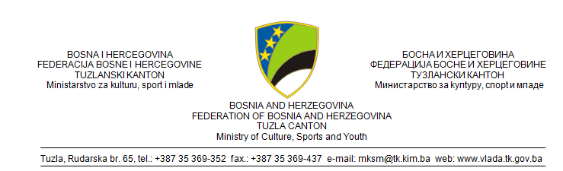

P R I J A V A
za upis u Registar, za upis promjena i za brisanje iz Registra pravnih lica u oblasti kulture
(zaokružiti razlog prijave)

Ovlašteno lice:

Telefonski broj broj mobitela
_____________________________________________________________________________
Naziv podnosioca prijave (iz rješenja o upisu u sudski registar)

, , ,
(sjedište (ulica i broj) (web stranica) (e-mail)
1. Podaci o podnosiocu prijave

2. 2. Uz prijavu se prilažu dokumenti (zaokružiti priložene dokumente):

- rješenje o upisu, upisu promjena u sudski registar, o brisanju iz sudskog registra;
- rješenje Ministarstva o ispunjenosti uslova za obavljanje registrovane djelatnosti kulture;
- uvjerenje o poreznom identifikacijskom broju;
- osnivački akt pravnog lica;
- statut/pravila pravnog lica i saglasnost osnivača na statut/pravila;
- akt o statusnim promjenama (uz odgovarajuća rješenja nadležnih organa);
- dokaz o uplati takse za upis, upis promjena i brisanje iz Registra pravnih lica u oblasti kulture u skladu sa zakonom.

Napomena:
Prilozi iz tačaka a), b) i c) podnose se kao ovjerene kopije dokumenata, dok se prilozi iz tačaka c), d), e) i f) podnose kao originalni dokumenti.

___________________________
Datum: 20 .godine M. P. potpis ovlaštenog lica

